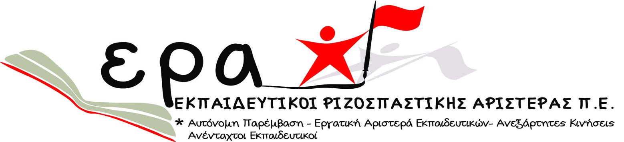

ΤΟΥ ΣΥΛΛΟΓΟΥ ΕΚΠΑΙΔΕΥΤΙΚΩΝ «ΡΟΖΑ ΙΜΒΡΙΩΤΗ» ΒΥΡΩΝΑ – ΠΑΓΚΡΑΤΙΟΥ – ΚΑΙΣΑΡΙΑΝΗΣ
Με όρους μαζικού κινήματος θα καταργήσουμε στην πράξη την προωθούμενη αξιολόγηση σχολείων και εκπαιδευτικών
Με όρους κινήματος σε ολόκληρη τη χώρα οι εκπαιδευτικοί της Πρωτοβάθμιας εκπαίδευσης κατάφεραν να αποτρέψουν, πλην ελαχίστων εξαιρέσεων, την πραγματοποίηση του συνόλου σχεδόν των σεμιναρίων για την επιμόρφωση των διευθυντών σχολικών μονάδων στην εφαρμογή της (αυτο)αξιολόγησης. Επίσης με τη μαζική συμμετοχή των συναδέλφων, στις στάσεις εργασίας που κηρύττουν οι σύλλογοι κατά περιοχή, ματαιώνονται και οι ενημερώσεις για την (αυτο)αξιολόγηση από τους σχολικούς συμβούλους προς τους εκπαιδευτικούς. Ταυτόχρονα με την υπογραφή μαζικά του κειμένου αντίθεσης στην αξιολόγηση, σφυρηλατείται το μέτωπο αντίστασης στην εφαρμογή της. Τώρα πλέον, ακόμα και οι πιο δύσπιστοι συνάδελφοι, συνειδητοποιούμε το μέγεθος του κινδύνου για το επίπεδο της διαβίωσής μας, για την επαγγελματική μας υπόσταση και την αξιοπρέπειά μας, αλλά και για την ποιότητα της ίδιας της εκπαιδευτικής διαδικασίας.
Η κατηγοριοποίηση των σχολείων σε αποδοτικά και μη, θα καταστήσει την εκπαίδευση ακόμα πιο ταξική και θα επιφέρει περαιτέρω συγχωνεύσεις και καταργήσεις σχολείων. Το εκπαιδευτικό πρόγραμμα και οι εκπαιδευτικές διαδικασίες, θα οργανώνονται όχι με βάση τις ανάγκες του μαθητή, αλλά με βάση τα πρότυπα και τους δείκτες της αξιολόγησης. Ο ανταγωνισμός θα μετατρέψει τις ανθρώπινες σχέσεις μέσα στα σχολεία σε «ζούγκλα» και θα έχει δραματικές επιπτώσεις στην εκπαιδευτική διαδικασία εντός και εκτός σχολείου. Το εκπαιδευτικό σύστημα που δομείται στις απανωτές εξετάσεις, θα συμβάλλει στη δημιουργία πειθαρχημένων και άβουλων μαθητών. Ο επιστημονικός ρόλος του σχολικού συμβούλου ακυρώνεται και αντικαθίσταται ουσιαστικά από το ρόλο του εξεταστή. Η μετάλλαξη του διευθυντή του σχολείου σε διευθυντή επιχείρησης και αξιολογητή, υπονομεύει και απαξιώνει τη λειτουργία και το ρόλο του συλλόγου διδασκόντων, καθώς και την παιδαγωγική ελευθερία μέσα στη σχολική μονάδα.
Η συγκυβέρνηση ΝΔ-ΠΑΣΟΚ, μαζί με ΕΕ και ΔΝΤ, με τις εφαρμοζόμενες πολιτικές τους, καταστρέφουν ουσιαστικά το δημόσιο και δωρεάν σχολείο και οδηγούν μαθητές, γονείς και εκπαιδευτικούς σε ψυχοπαιδαγωγικό Καιάδα. Ο θεσμός της αυτοαξιολόγησης είναι ενταγμένος στο θεσμικό πλαίσιο της τιμωρητικής αξιολόγησης-χειραγώγησης και είναι ο Δούρειος Ίππος της πλήρους υποταγής του δημόσιου σχολείου στους νόμους της αγοράς.
Καλούμε:
- τους συναδέλφους σχολικούς συμβούλους, μέλη των συλλόγων μας να μη συναινέσουν στην ακύρωση του επιστημονικού τους ρόλου που οδηγεί και στην περαιτέρω διάλυση του δημόσιου σχολείου. Τα σεμινάρια για την αξιολόγηση καταδικάστηκαν από το σύνολο των συναδέλφων. Όποιες προσπάθειες για νέα σεμινάρια κι αν γίνουν, και όποιες μέθοδοι κι αν χρησιμοποιηθούν για την πραγματοποίησή τους θα μας βρίσκουν απέναντι. Τους καλούμε να οργανώσουν μαζί με τους συλλόγους τους, την πάλη ενάντια στην προωθούμενη αξιολόγηση της χειραγώγησης, της διαφοροποίησης και κατηγοριοποίησης σχολείων και εκπαιδευτικών, των απολύσεων και της αναβίωσης του επιθεωρητισμού.
- τους συναδέλφους διευθυντές να μη συμβάλουν με τη στάση τους στην εφαρμογή της αξιολόγησης και να πρωτοστατήσουν και να συμπορευτούν στην πάλη για ακύρωση του προωθούμενου θεσμού στην πράξη, με τους συλλόγους διδασκόντων.
- καλούμε όλους τους συναδέλφους να υπογράψουν το κείμενο αντίθεσης στην αξιολόγηση. Να ζητήσουν τη σύγκληση του συλλόγου διδασκόντων και να αποφασίσουν για τη μη εφαρμογή της αυτο-αξιολόγησης. Καμιά συμμετοχή σε ομάδες εργασίας και όποιες επιτροπές έχουν σχέση με την αυταξιολόγηση-αξιολόγηση. Κανείς δεν συμμετέχει στα ενημερωτικά σεμινάρια των συμβούλων.
Με όρους μαζικού κινήματος θα σταματήσουμε την προωθούμενη αξιολόγηση.
Μπλοκάρουμε την πραγματοποίηση όλων των σεμιναρίων για την αξιολόγηση.
Δυναμώνουμε τις συλλογικές διαδικασίες μέσα στο σχολείο.
Συντονίζουμε τη δράση των συλλόγων με τις δράσεις των κατά τόπους ΕΛΜΕ.
Συστρατευόμαστε με το γονεϊκό κίνημα για την ανατροπής αυτών των πολιτικών.
Αγωνιζόμαστε μαζί με όσες και όσους στοχεύουν στην οικοδόμηση ενός διαφορετικού σχολείου, όπου η καθημερινή έγνοια για την πολύπλευρη μόρφωση των παιδιών θα συνδέεται με το όραμα μιας άλλης κοινωνίας, δεσμευμένης στη δημοκρατία, την ισότητα και την κοινωνική δικαιοσύνη.
Μονόδρομος ο αγώνας ανατροπής της κυβέρνησης που υλοποιεί τις ντιρεκτίβες ΕΕ και ΔΝΤ και εφαρμόζει τις αντιλαϊκές πολιτικές.
Βύρωνας 20/01/2014

